UNIVERSIDADE FEDERAL DO PIAUÍ
CENTRO DE CIÊNCIAS DA NATUREZA - CCN
DEPARTAMENTO DE COMPUTAÇÃO – DC
BACHARELADO EM CIÊNCIA DA COMPUTAÇÃO

RELATÓRIO
Algorítmos de ordenação

                - Análise sobre a eficiência dos algorítimos : MergeSort, QuickSort e BubbleSort. Verificando e analisando seu tempo de execução diante arrays de diferentes tamanhos.

PAULO EDUARDO RAMOS DE ARAUJO
Teresina – PI
2019
Os algorítimos estudados são : MergeSort, QuickSort e BubbleSort. A implementação dos algorítimos de ordenação foi feita em JAVA, utilizando suas bibliotecas e bibliotecas públicas.

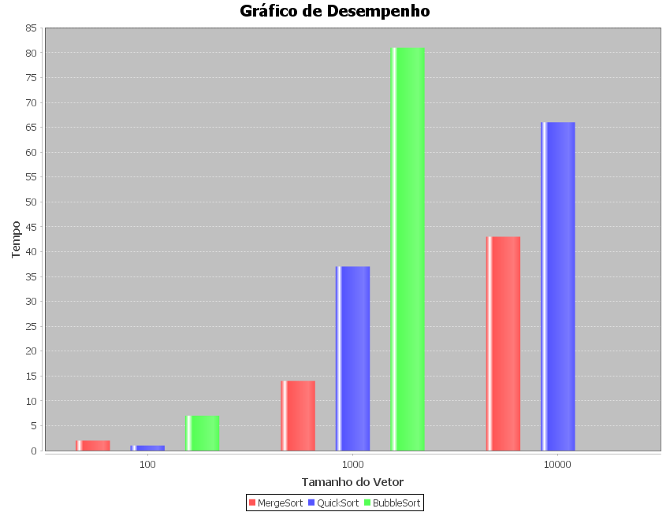
- O gráfico não considera o tempo de execução do bubble sort para um array de 10000 nós pois seu tempo de execução estoura o gráfico.

O Quicksort se mostrou bastante efetivo quando executado em um array pequeno, porém o Merge tem maior desempenho para arrays maiores. O bubble sort, por ser um algorítimo mais simples e de fácil implementação, se mostrou tendo um tempo de execuçao que cresce rapidamente de acordo com o tamanho do array, diferente aos outros algorítimos.

O código baseaia-se nos algorítimos de ordenação encontrados no site da DevMedia, porém, os algorítimos do site funcionam para array de inteiros, por isso, foi desenvolvido uma classe com o método booleano ( CompOrderString(String a, String b) ) de comparação de duas strings que retorna true se a string A for primeiro, alfabeticamente, que a string B.

Ex. : CompOrderString(“Alicia”, “Marcos”); <=> retorna true

Código:

package sortAlgorithm;

public class CompString {

public static boolean CompOrderString(String a, String b) { // retorna true se a primeira String for primeiro
// albafeticamente que a segunda string. TRUE = A <= B

if (a == b)
return false;
if (a == null)
return false;
else if (b == null)
return true;

int i = 0; // index de percorrer o vetor
String tam = a + b; // String auxiliar para criação do loop com a soma do tamanho das duas strings.

a = a.toLowerCase();
b = b.toLowerCase();

for (int k = 0; k <= tam.length(); k++) {
char aux_a;
char aux_b;
int ascii_a;
int ascii_b;

aux_a = a.charAt(i);
aux_b = b.charAt(i);

ascii_a = (int) aux_a;
ascii_b = (int) aux_b;

if (ascii_a < ascii_b) {
return true;
} else if (ascii_b < ascii_a) {
return false;
} else if (ascii_a == ascii_b) {
i++;
if (i >= a.length())
return true;
else if (i >= b.length())
return false;
}
}
return false;
}
}

